Resource: Human-made Things in the Bible
Human-made Things in the Bible © United Bible Societies, 2025. Adapted from: The Works of Their Hands: Man-made Things in the Bible, by Ray Pritz © 2009 United Bible Societies. This work is licensed under Creative Commons Attribution-ShareAlike 4.0 International (https://creativecommons.org/licenses/by-sa/4.0/).

Human-made Things in the Bible

标题：头盔（helmet）

2.9 标题：头盔（helmet）

经文出处Hebrew 来：כּוֹבַע (音译：kova‘)1SA 17:5, 2CH 26:14, ISA 59:17, JER 46:4, EZK 27:10, EZK 38:5Hebrew 来：מָעוֹז, רֹאשׁ (音译：ma‘oz ro’sh)PSA 60:9, PSA 108:9Hebrew 来：קוֹבַע (音译：qova‘)1SA 17:38, EZK 23:24Greek 希：περικεφαλαία (音译：perikefalaia)EPH 6:17, 1TH 5:8, 1MA 6:35Greek 希：κόρυς (音译：korus)WIS 5:18

描述
头盔 (© Public Domain - Wikimedia Commons)头盔是保护头部的护甲。有些头盔设计有垂边，延伸至耳朵甚至颈部。以色列人和他们的邻邦所使用的头盔通常用皮革制成。金属头盔非常罕有，一般是从东面和北面的一些国家进口。参2.3.1 鞘 (sheath, scabbard)<REALIA:2.3.1> 中的插图。
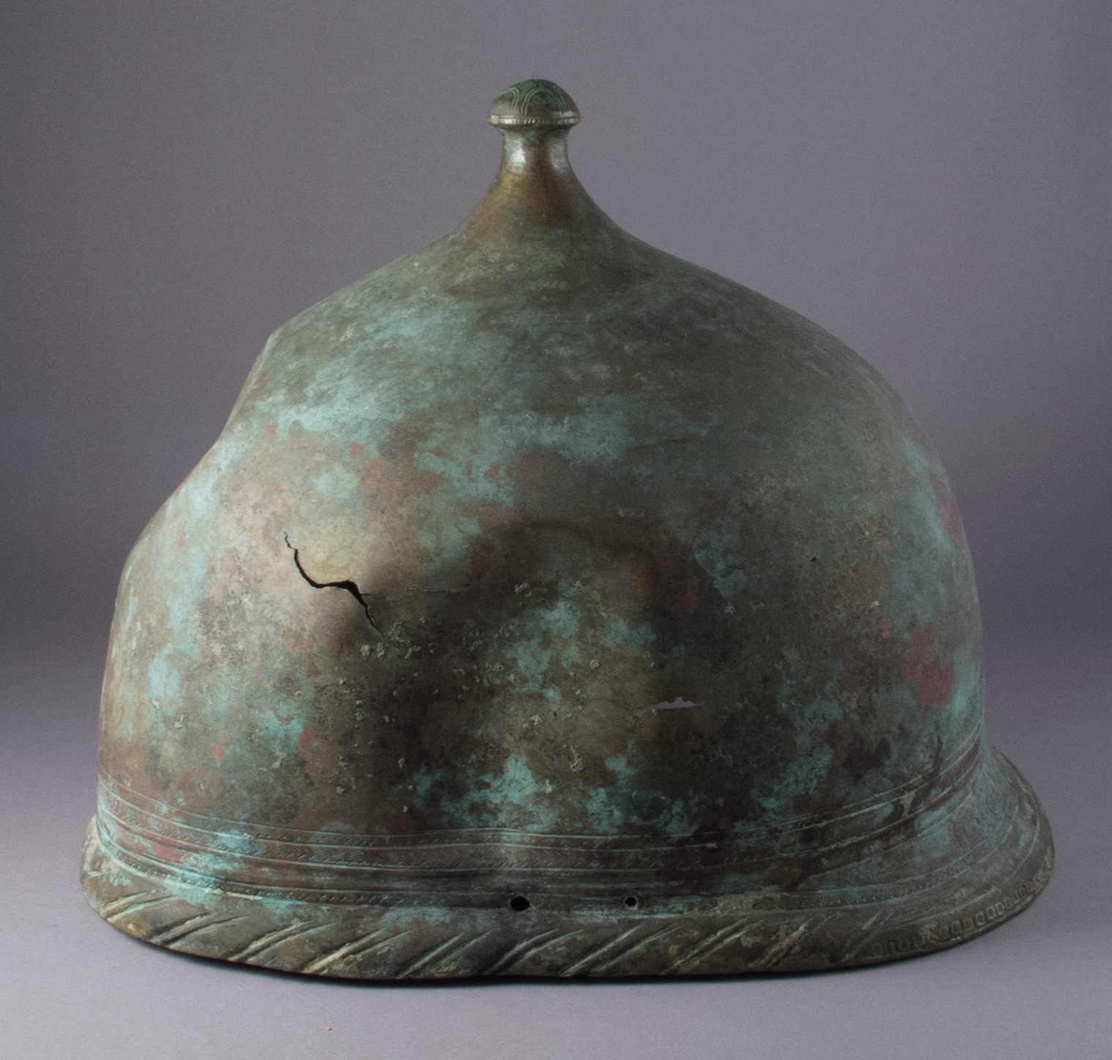

翻译
士兵戴的头盔 (© Jona Lendering - Wikimedia Commons)如果目标语言没有表示“头盔”的词语，翻译者可以采用描述性的同义词，例如“保护头部的装备”或“战斗时戴的头套”。在ISA 59:17 和EPH 6:17 中，“救恩的头盔”这个比喻可以译为“救恩好像头部的护具”。
